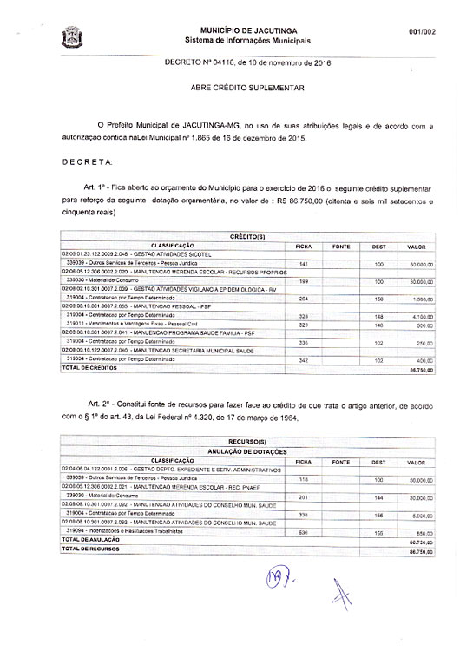



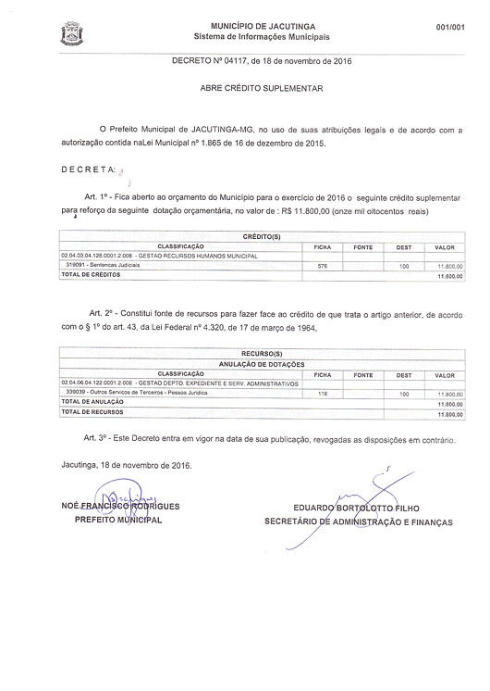

**Departamento de Licitações, Contratos e Convênios**

DECISÃO DO PREFEITO

Referência: Pregão Presencial nº. 095/2016

Objeto: contratação exclusiva de microempresas e empresas de pequeno porte, para a realização de serviços de sonorização e iluminação nas festividades de fim de ano.

O Prefeito Municipal de Jacutinga/MG, no uso de suas atribuições legais previstas na Lei Orgânica Municipal e tendo em vista a apuração de conveniência ao interesse público e oportunidade resolve:

Considerando o cenário econômico atual e a necessidade de se priorizar somente os serviços públicos essenciais;

Considerando que o objeto da referida licitação não se trata de serviço público essencial;

Considerando que a contratação do objeto da referida licitação não se faz mais conveniente e oportuno;

Considerando a supremacia da Administração Pública na condução e encerramento dos procedimentos licitatórios que tramitam em sua instância, com fundamento no art. 49, caput, da Lei Federal n. 8.666/93.

Decide Revogar o Pregão Presencial n. 95/16 – Processo Licitatório n. 851/16 e os efeitos daí decorrentes.

Publique-se, para que as empresas tenham ciência e suspendam qualquer procedimento inerente à referida licitação. Não havendo a necessidade de abrir-se o prazo estatuído no art. 49 §3° da Lei Federal n. 8.666/93, tendo em vista que o processo sequer teve sua sessão de julgamento aberta, não gerando, pois, direitos subjetivos aos pretensos licitantes.

Jacutinga, 06 de dezembro de 2016.

Noé Francisco Rodrigues  
Prefeito Municipal

diario oficial legislativo

diario oficial terceiros